姓名 | 吕汇 | 性别 | 女 | 出生  年月 | 1970.04 | 职称 | 副教授 | 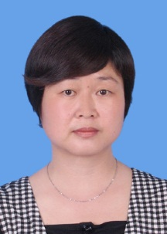
系别 | 法学系 |  |  |  | 政治  面貌 | 群众
学科方向 |  | 法学
研究方向 |  | 刑法学、犯罪学
学校任职 |  | 法律与公共管理学院法学系主任
社会兼职
主讲课程：
刑法总论、刑法分论、犯罪学
教育经历：
1988-1992 在西北大学法律系就读，获法学学士学位
2002-2004 在湖南师范大学法学院就读，获法学硕士学位
代表论文：
1.完善我国反洗钱刑事立法的思考；
2.洗钱罪主观要件探析；
3.洗钱罪客观要件中外立法之比较；
4.我国环境犯罪立法的现代化；
5.科学发展观下的环境犯罪分析；
6.知识产权犯罪的罪数形态分析；
7.对我国知识产权法律制度的再认识

主持项目：
1.如何突破学时的制约？--刑法学教学模式改革
2.“抗辩式”教学法的探索
3.《刑法学》本科精品课程
4.知识产权的刑法保护问题研究
评优获奖
1.淮海工学院“三育人”先进个人
2.淮海工学院优秀班主任
3.《应用型法学本科人才培养实践教学体系的研究与探索》获第二届全国实践教学论坛暨第二届全国实践教学竞赛一等奖

